RK-36-2002-05, př. 1
počet stran: 5
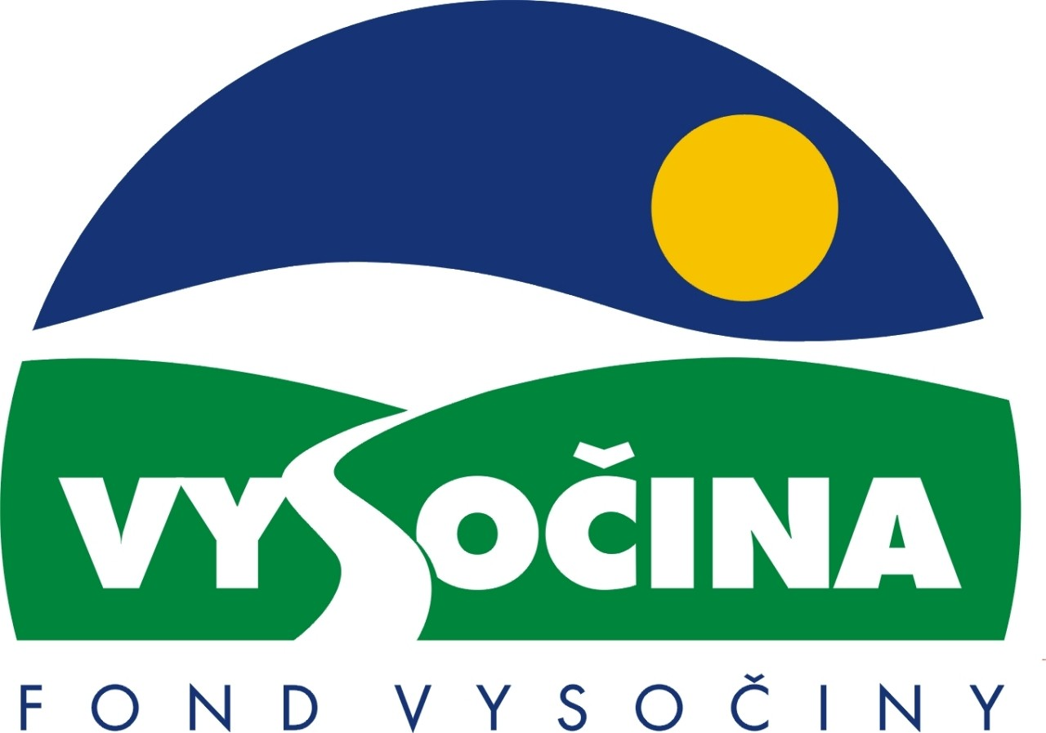

FOND VYSOČINY

Výzva k předkládání projektů
vyhlášená v souladu
se Statutem Fondu Vysočiny a Zásadami pro poskytování podpory z Fondu Vysočiny

1) Název programu:
PŘÍJEMNÝ POBYT
Grantový program na podporu modernizace lůžkové kapacity stávajících ubytovacích zařízení vhodných pro venkovský cestovní ruch

2) Celkový objem finanční prostředků: 3.000.000,- Kč

3) Cíl, dílčí cíl a opatření Programu rozvoje kraje Vysočina:

Cíl 1: Zlepšení konkurenční pozice ekonomiky
Dílčí cíl 1.4: Podpora rozvoje cestovního ruchu
Opatření 1.4.4: Podpora budování a zkvalitňování základní a doprovodné infrastruktury cestovního ruchu, zejména v rámci malého a středního podnikání

4) Cíl programu:
Program je určen na rozvoj základní turistické infrastruktury v kraji Vysočina. Cílem programu je zkvalitnění skladby lůžek a vybavenosti pokojů ve stávajících ubytovacích zařízeních celoročně využitelných pro pobytovou venkovskou turistiku v kategoriích penzion, ubytování v soukromí, kemp, turistická ubytovna.

5) Popis a rozsah programu:
Venkovský (rurální) cestovní ruch je vyhledávanou a celosvětově podporovanou formou šetrného cestovního ruchu. Účelem poskytovaných finančních prostředků je podpořit budování lůžkové kapacity podle evropských standardů v oblastech vhodných pro venkovskou turistiku. Finanční podpora bude poskytována jako příspěvek na modernizaci jednoho každého lůžka včetně vybavení pro osobní hygienu ve stávajícím ubytovacím zařízení v kategorii penzion, ubytování v soukromí, turistická ubytovna, kemp.
Pod pojmem „venkovský cestovní ruch“ se pro potřeby tohoto programu rozumí druh cestovního ruchu s vícedenním pobytem a s rekreačními aktivitami na venkově (pěší turistika, procházky, projížďky na kole, na koni, pozorování a péče o domácí zvířata, konzumace podomácku vyrobených potravin, apod.) s ubytováním v soukromí nebo menších hromadných ubytovacích zařízeních. Může mít různé formy (agroturismus, ekoagroturismus, ekoturismus, dobrodružný cestovní ruch, kulturní cestovní ruch).
Pod pojmem „kategorie penzion“ se pro účely tohoto programu rozumí zpravidla malokapacitní ubytovací zařízení, s klidným a útulným rodinným prostředím, s omezenějším rozsahem společenských a doplňkových služeb, avšak s ubytovacími službami srovnatelnými s odpovídající třídou hotelu.
Pod pojmem „kategorie ubytování v soukromí“ se pro účely tohoto programu rozumí forma ubytování, která nevyhovuje definici hromadného zařízení cestovního ruchu a nabízí omezený počet pokojů v soukromých domech. Každá ubytovací jednotka je nezávislá, ubytování je poskytováno většinou včetně snídaně. Jedná se o ubytování ve stavbách, které nejsou podle vyhlášky Ministerstva pro místní rozvoj č. 137/1998 Sb., o obecných požadavcích na výstavbu, ubytovacími zařízeními.
Pod pojmem „kategorie kemp“ se pro účely tohoto programu rozumí vymezená plocha s hygienickým zařízením pro přechodné ubytování ve vlastních zařízeních hostů (stan, karavan,…), případně i v ubytovacích objektech provozovatele (chaty, sruby, bungalovy).
Pod pojmem „kategorie turistická ubytovna“ se pro účely tohoto programu rozumí jednoduše zařízené ubytovací zařízení s větším počtem lůžek v ubytovacích místnostech, často bez celodenního provozu a bez možnosti stravování.
Po realizaci projektu musí být všechna lůžka ubytovacího zařízení využitelná v celoročním režimu nejméně tři roky po dokončení projektu. Ubytovací zařízení musí být zároveň podrobeno certifikaci doporučeného standardu ubytovacích služeb, kterou provede příslušné zájmové sdružení (Sdružení podnikatelů v pohostinství a cestovním ruchu HO.RE.KA., Svaz podnikatelů ve venkovské turistice a agroturistice ČR, živnostenské společenstvo Kempy a chatové osady ČR, Klub českých turistů).
Věcná kontrola realizace projektu a plnění podmínek pro poskytnutí dotace bude zajištěna vyhlašovatelem programu.

6) Příjemci podpory:
Podnikatelské subjekty (právnické nebo fyzické osoby) podnikající v oblasti ubytovacích služeb.

7) Lokalizace projektů:
Kraj Vysočina

8) Přijatelné a nepřijatelné výdaje:
- V rámci programu mohou být financovány pouze náklady prokazatelně související s projektem, a to náklady na pořízení, technické zhodnocení a opravy hmotného investičního majetku.
- Financovány nemohou být odborné odhady, posudky nebo studie, projektová dokumentace, mzdové náklady pracovníků žadatele, pořízení uměleckých děl, elektroniky, kancelářské a výpočetní techniky.

9) Základní a specifická kritéria pro posuzování projektů:
Základní kritéria:
- soulad projektu s Programem rozvoje kraje, popř. s dalšími rozvojovými plány a programy
- soulad projektu s vyhlášeným grantovým programem
- připravenost a realizovatelnost projektu
- prokazatelné využití poskytnutých prostředků ve prospěch rozvoje kraje Vysočina
- reálný a průhledný rozpočet nákladů
- soulad projektu s obecně platnými právními předpisy
- důvěryhodnost předkladatele a jeho schopnost akci spolufinancovat a realizovat
Specifická kritéria:
- realistické posouzení projektu ve vztahu k potenciálu trhu
- účelnost projektu ve vztahu ke zkvalitňování turistické infrastruktury
- přínos projektu pro rozvoj oblasti, v níž je lokalizován
- konkrétnost podnikatelského záměru
- kvalitativně vyšší klasifikace ubytovacího zařízení po realizaci projektu
- tvorba nových pracovních příležitostí
10) Minimální a maximální výše příspěvku:
Maximální výše finančních prostředků poskytnutých na modernizaci každého jednoho lůžka včetně vybavení na osobní hygienu ve stávajících ubytovacích zařízeních kategorie penzion, ubytování v soukromí, kemp a turistická ubytovna je 20 tis Kč, maximálně však do výše 200 tis Kč na jeden projekt. V rámci jednoho kola grantového programu může žadatel získat podporu pouze jednoho projektu.

11) Minimální podíl příjemce podpory:
60% z celkových nákladů projektu

12) Časový harmonogram realizace projektu:
Projekt bude zahájen po podpisu smlouvy o poskytnutí podpory a ukončen nejpozději do 12 měsíců od data podpisu smlouvy o poskytnutí podpory.

13) Platební podmínky:
Finanční příspěvek bude poskytnut na základě uzavřené smlouvy o poskytnutí podpory ve dvou splátkách, z nichž první bude ve výši 50 % přiznané podpory. Ve smlouvě budou stanoveny podmínky čerpání zbývající části podpory, stanoven termín a způsob závěrečného vyúčtování, specifikovány sankce za nedodržení parametrů projektu a za neoprávněné využití finančních prostředků. Nedílnou součástí závěrečné zprávy bude potvrzení o certifikaci ubytovacího objektu.
Finanční příspěvek nemůže být v průběhu realizace převeden na jiný subjekt.
Souběh podpory z Fondu Vysočiny s dotacemi z dotačních titulů státního rozpočtu, státních fondů nebo programů podpory malého a středního podnikání se nevylučuje.

14) Termíny a podmínky podání žádostí:
Žadatelé o podporu projektů musí předložit vyplněnou Žádost o poskytnutí podpory na předepsaném formuláři. Nedílnou součástí žádosti jsou následující povinné přílohy:
- Podnikatelský záměr ve struktuře:
    - podrobný popis projektu a plánovaných aktivit (výchozí situace, konkurenceschopnost, celkový počet podobných ubytovacích zařízení v lokalitě, v níž bude záměr realizován, popis a rozsah poskytovaných služeb a programové nabídky hostům, počet zaměstnaných osob, plánovaný počet klientů po realizaci projektu za rok,…)
    - technicko-technologická charakteristika projektu v rozsahu úměrném výši požadované dotace a složitosti podnikatelského záměru (situace zájmového území ve vhodném měřítku, fotodokumentace, průvodní technická zpráva, základní technické výkresy,…)
    - podrobný položkový rozpočet stavební a technologické části podle jednotlivých etap realizace projektu u projektů, kde bude realizována stavební rekonstrukce
    - časový harmonogram realizace projektu v členění po kalendářních měsících
    - ekonomika projektu v členění ukazatelů (v tis Kč), rozložená na roky 2002 - 2005:
Tržby
Náklady
- z toho investiční

-- z toho požadovaná dotace
Zisk

Zdroje celkem
- z toho vlastní zdroje
Očekávaný podíl tržeb z projektu na celkových tržbách firmy (v %)
- Ověřenou kopii oprávnění žadatele k podnikatelské činnosti vztahující se k předmětu projektu – fyzická osoba živnostenský list, právnická osoba výpis z obchodního rejstříku, ne starší tří měsíců k datu podání žádosti a živnostenský list.
- Ověřený doklad o vlastnictví nebo spoluvlastnictví pozemků, objektů – výpis z katastru nemovitostí a snímek pozemkové mapy s vyznačením nemovitostí, kterých se akce týká.
- Čestné prohlášení žadatele, že
    - má zajištěny finanční prostředky, kterými se na projektu bude podílet
    - na majetek firmy není vyhlášen konkurz nebo podán návrh na konkurz
    - má vypořádány závazky vůči státnímu rozpočtu a státním fondům. Za závazky vůči státnímu rozpočtu se považují závazky vůči finančnímu úřadu, Správě sociálního zabezpečení, zdravotním pojišťovnám a Celní správě. Za státní fondy se považují Fond národního majetku, Státní fond životního prostředí, Pozemkový fond, Státní fond rozvoje bydlení, Státní fond dopravní infrastruktury
    - souhlasí se zveřejněním svého jména (obchodního jména), adresy (sídla), identifikačního čísla (rodného čísla fyzické osoby), názvu projektu a výše přidělené podpory.
V případě přiznání příspěvku doloží žadatel před podpisem smlouvy o poskytnutí podpory, ve lhůtě, která mu bude stanovena, tyto doklady:
- jednotlivá potvrzení institucí uvedených v bodě 4 c) ne starší než dva měsíce k datu podání
- u projektů, kde budou realizovány stavební investice (stavební rekonstrukce) je nutné doložit územní rozhodnutí pro akce, které je vyžadují ve smyslu zákona č. 50/1976 Sb., o územním plánování a stavebním řádu (stavební zákon), ve znění pozdějších předpisů; pravomocné územní rozhodnutí může být nahrazeno pravomocným stavebním povolením nebo ohlášením stavby
Uvedené náležitosti jsou závazné pro všechny žadatele. Náležitosti, které nejsou specifikovány v podmínkách tohoto programu, se řídí dokumenty Zásady pro poskytování podpory z Fondu Vysočiny a Statut Fondu Vysočiny, které jsou umístěny na internetové adrese www.kr-vysocina.cz pod heslem Fond Vysočiny.
Formulář žádosti včetně seznamu příloh je umístěn na výše uvedené internetové adrese a osobně je k vyzvednutí na adrese: Krajský úřad kraje Vysočina, odbor regionálního rozvoje, detašované pracoviště Benešova 13, 587 33 Jihlava.
Žádosti v nerozebíratelném provedení zpracované ve třech vyhotoveních (originál a dvě kopie) se přijímají osobně prostřednictvím podatelny Krajského úřadu kraje Vysočina, Žižkova 57, 587 33 Jihlava nebo poštou v termínu do …. (rozhodující je datum poštovního razítka). Žádosti budou předloženy v zalepené obálce označené: „Fond Vysočiny, Grantový program UBYTOVACÍ KAPACITA, Neotvírat !“

15) Odpovědnost za realizaci podpory (garant programu):
Garantem programu je odbor regionálního rozvoje, Krajský úřad kraje Vysočina, Žižkova 57 – detašované pracoviště Benešova 13, Jihlava, 587 33.
Průběžné informace ke zpracování projektů bude poskytovat odbor regionálního rozvoje, oddělení cestovního ruchu, Ivana Mahelová, tel. 567 309 419, e-mail: mahelova.i@kr-vysocina.cz, Ing. Renata Běhanová, tel. 567 220 596, e-mail: behanova.r@kr-vysocina.cz
Jednotlivé projekty budou posouzeny garantem a řídícím výborem grantového programu, který po ukončení procesu hodnocení rozhodne o přiznání podpory konkrétním žadatelům.
S výsledkem tohoto procesu budou žadatelé seznámeni písemně do …………… Žádost, která nesplňuje všechny formální náležitosti nebude řídícím výborem hodnocena.
Vybraní žadatelé obdrží příslib dotace na časově omezené období, v němž doplní doklady nezbytné pro poskytnutí podpory.
Podpora z Fondu Vysočiny nepředstavuje nárokový příspěvek, nejde ani o správní řízení, a tudíž proti rozhodnutí řídícího výboru není odvolání.

